|  |
| --- |
| **Simple Parser For Propositional Logic Formula (Tahap 2)** |
| Laporan Tugas Program TBA |
| Dosen Pengampu: Siti Sa’dah  Kelompok: 1  Anggota Kelompok:   1. Lazuardi Zhafran F 1301144275 2. William Adi A K 1301150786 3. M Thariq Sunu R 1301150775 |
|  |

12/6/2018

**2019**

# Spesifikasi Program

Program ini bertujuan untuk menganalisa formula logika proposisi dengan menerapkan finite automata untuk mengenali setiap lexic yang dituliskan dalam formula. Setelah itu program akan mengganti inputan string lexic menjadi bentuk token berdasarkan data yang telah ditentukan. Jika terdapat string inputan yang tidak terdaftar program akan mengoutputkan error. Setelah itu program akan mengecek validasi dari inputan melalui pengecekkan sequence token yang diinputkan. Jika urutan token benar program akan mengoutputkan true, jika salah atau terdapat error program akan mengoutputkan false.

Batasan masalah dari program ini adalah sebagai berikut :

|  |  |  |  |
| --- | --- | --- | --- |
| **String Lexic** | **Jenis** | **Token** | **Keterangan** |
| Proposisi:p,q,r,s | Operand | 1 | Hanya 1 simbol (diantara p,q,r,s) yang dikenal sebagai 1 proposisi |
| not | Operator | 2 | Contoh penulisan yang diterima:   * not proposisi * not (proposisi) |
| and | Operator | 3 | Contoh penulisan yang diterima:   * proposisi and proposisi * (proposisi) and (proposisi) * (formula) and (Formula) |
| or | Operator | 4 | Contoh penulisan yang diterima:   * proposisi or proposisi * (proposisi) or (proposisi) * (formula) or (formula) |
| xor | Operator | 5 | Contoh penulisan yang diterima:   * proposisi xor proposisi * (proposisi) xor (proposisi) * (formula) xor (formula) |
| if | Operator | 6 | Contoh penulisan yang diterima:   * if proposisi then proposisi * if (proposisi) then (proposisi) * if (formula) then (formula) |
| then | Operator | 7 |
| iff | Operator | 8 | Contoh penulisan yang diterima:   * proposisi iff proposisi * (proposisi) iff (proposisi) * (formula) iff (formula) |
| ( | Grouping | 9 | * Jumlah kurung buka dan tutup harus seimbang * dituliskan di tempat yang tepat |
| ) | Grouping | 10 |

# Rancangan Finite Automata

STD untuk mesin Finite Automata yang diimplementasikan.

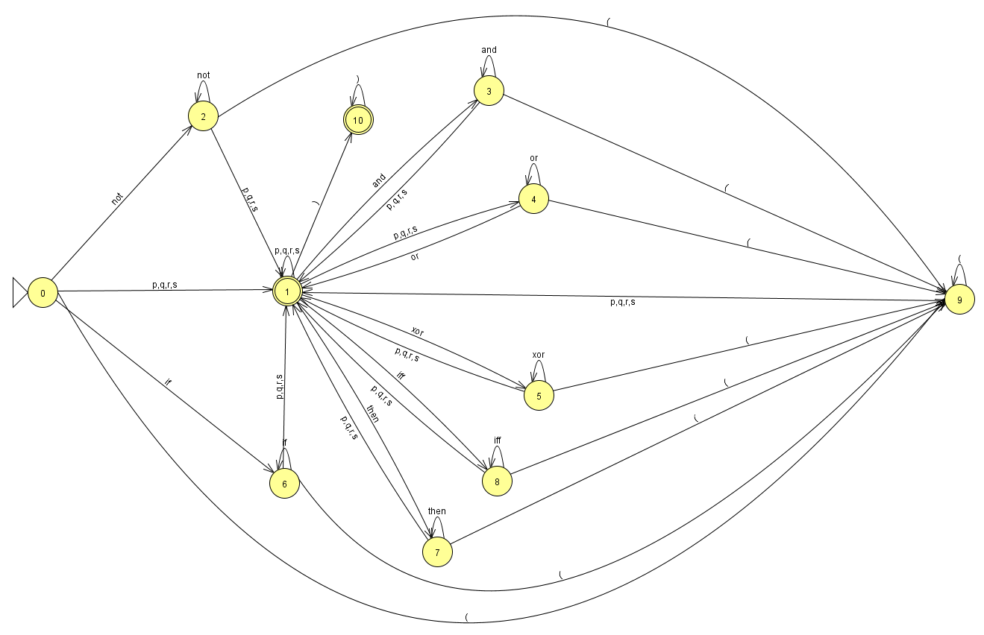

*0 : initial state

Definisi formal untuk STD FA :

STD FA terdiri dari 5-tuple (Q, ∑, δ, 0, F), dimana :

1. Q adalah himpunan terbatas dari states,
2. ∑ himpunan terbatas alphabet,
3. δ: Q × ∑ 🡪 Q fungsi transisi, dinotasikan dengan δ(q,a) 🡪 p
4. 0∈ Q adalah start state, dan
5. F ⊆ Q adalah himpunan accept states (atau final states).

Sehingga jika mengikuti FA yang telah dibangun, maka :

1. Q : 0,1,2,3,4, 5, 6, 7, 8, 9, 10
2. ∑ : p, q, r, s, not, and, or, xor, if, then, iff, (, )
3. δ : δ( 0,not) 🡪 2δ : δ( 1,() 🡪 9δ : δ( 4,() 🡪 9δ : δ( 7,() 🡪 9

δ : δ( 0,p,q,r,s) 🡪 1δ : δ( 1,)) 🡪 10δ : δ( 4,or) 🡪 4δ : δ( 7,then) 🡪 7

δ : δ( 0,if) 🡪 6δ : δ( 2,p,q,r,s) 🡪 1δ : δ( 5,p,q,r,s) 🡪 1δ : δ( 8,p,q,r,s) 🡪 1

δ : δ( 0,() 🡪 9δ : δ( 2,() 🡪 9 δ : δ( 5,() 🡪 9 δ : δ( 8,() 🡪 9

δ : δ( 0,p,q,r,s) 🡪 1δ : δ( 2,not) 🡪 2δ : δ( 5,xor) 🡪 5δ : δ( 8,iff) 🡪 8

δ : δ( 1,and) 🡪 3δ : δ( 3,,p,q,r,s) 🡪 1δ : δ( 6,p,q,r,s) 🡪 1δ : δ( 9,p,q,r,s) 🡪 1

δ : δ( 1,or) 🡪 4δ : δ( 3,() 🡪 9δ : δ( 6,() 🡪 9 δ : δ( 9,() 🡪 9

δ : δ( 1,xor) 🡪 5δ : δ( 3,and) 🡪 3δ : δ( 6,if) 🡪 6δ : δ( 10,)) 🡪 1

δ : δ( 1,then) 🡪 7δ : δ( 4,p,q,r,s) 🡪 1δ : δ( 7,p,q,r,s) 🡪 1

1. 0:0
2. F : 1, 10

Tabel transisi :

|  |  |  |  |  |  |  |  |  |  |  |
| --- | --- | --- | --- | --- | --- | --- | --- | --- | --- | --- |
| δ | p,q r,s | not | and | or | xor | if | then | iff | ( | ) |
| 0 | {1} | {2} | {} | {} | {} | {6} | {} | {} | {9} | {} |
| 1 | {1} | {} | {3} | {4} | {5} | {} | {6} | {7} | {} | {10} |
| 2 | {1} | {2} | {} | {} | {} | {} | {} | {} | {9} | {} |
| 3 | {1} | {} | {3} | {} | {} | {} | {} | {} | {9} | {} |
| 4 | {1} | {} | {} | {4} | {} | {} | {} | {} | {9} | {} |
| 5 | {1} | {} | {} | {} | {5} | {} | {} | {} | {9} | {} |
| 6 | {1} | {} | {} | {} | {} | {6} | {} | {} | {9} | {} |
| 7 | {1} | {} | {} | {} | {} | {} | {7} | {} | {9} | {} |
| 8 | {1} | {} | {} | {} | {} | {} | {} | {8} | {9} | {} |
| 9 | {1} | {} | {} | {} | {} | {} | {} | {} | {9} | {} |
| 10 | {} | {} | {} | {} | {} | {} | {} | {} | {} | {10} |

104

# Rancangan Context Free Grammar dan Pushdown Automata

Context Free Grammar

S 🡪 A|B|C|D|AEA|BEB

A 🡪 1|AA

B 🡪 FAG

C 🡪HA|HB

D 🡪 IAJA|IBJB

E 🡪 3|4|5|8

F 🡪 9

G 🡪10

H 🡪 2

I 🡪 6

J 🡪 7

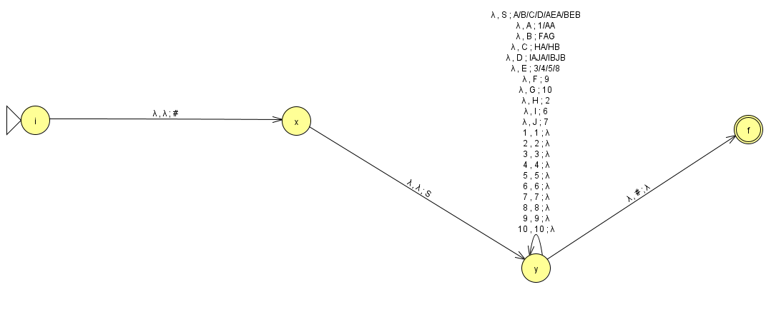

Gambar Pushdown Automata

Definisi formal rancangan PDA :

PDA dapat didefinisikan secara formal menjadi 6-tuple dalam bentuk (S, Σ, , T, i, F), di mana:

1. S adalah himpunan finite state
2. Σ adalah machine alphabet
3.  adalah himpunan stack symbol
4. T adalah himpunan transisi
5. i adalah initial state
6. F adalah himpunan accepted state

Sehingga berdasarkan PDA diatas, maka :

1. S = {i, x, y, f}
2. Σ = {A, B, C, D, F, G, H, I, J}
3. = {1,2,3,4,5,6,7,8,9,20, #}
4. i = i
5. F = { f}
6. T = (i, λ, λ; x, #) (y, λ, B; y, FAG) (y, λ, G; y, 10) (y, 7, 7; y, λ)

(x, λ, λ; y, S) (y, λ, C; y, HA) (y, λ, H; y, 2) (y, 8, 8; y, λ)  
 (y, λ, S; y, A) (y, λ, C; y, HB) (y, λ, I; y, 6) (y, 9, 9; y, λ)  
 (y, λ, S; y, B) (y, λ, D; y, IAJA) (y, λ, J; y, 7) (y, 10, 10; y, λ)  
 (y. λ, S; y, C) (y, λ, D; y, IBJB) (y, 1, 1; y, λ) (y, λ, λ; f, #)

(y, λ, S; y, D) (y, λ, E; y, 3) (y, 2, 2; y, λ)

(y, λ, S; y, AEA) (y, λ, E; y, 4) (y, 3, 3; y, λ)

(y, λ, S; y, BEB) (y, λ, E; y, 5) (y, 4, 4; y, λ)

(y, λ, A; y, 1) (y, λ, E; y, 8) (y, 5, 5; y, λ)

(y, λ, A; y, AA) (y, λ, F; y, 9) (y, 6, 6; y, λ)

# Cara Kerja Program

1. Program tahap 1 Lexical Analyzer

Program akan menanalisa inputan yang dimasukkan lalu mengganti masing-masing string ke bentuk token yang sudah di tentukan. Jika terdapat inputan yang tidak sesuai program akan mengoutputkan error

1. Program tahap 2 Lexic Parser validation

Program melakukan pengecekan sequence token yang telah dianalisa dari program tahap 1. ketika urutan token sesuai program akan mengoutputkan true. Jika urutan token tidak sesuai atau terdapat error program akan mengoutputkan false

# Pengujian Program

Berikut beberapa pengujian yang telah dilakukan.

|  |  |  |  |
| --- | --- | --- | --- |
| Input | Output analisa program | Output validasi program | Screenshoot |
| p and q or r | 1, 3, 1, 4, 1 | True |  |
| if p then ( not q s ) | 6, 1, 7, 9, 2, 1, 1, 10 | False |  |
| p xor ( q and not ( p and q )) | 1, 5, 9, 1, 3, 2, 9, 1, 3, 1, 10, 10 | True |  |
| ( p and q ifg (r or s ) | 9, 1, 3, 1, ‘error’ | False |  |

# Screenshot Program

Analyzer

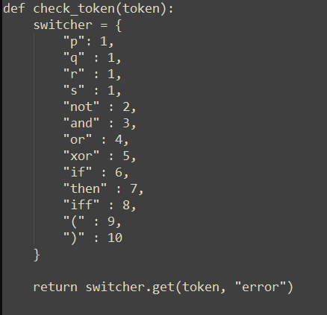

Input String

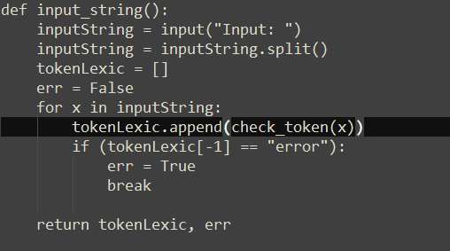

Validation

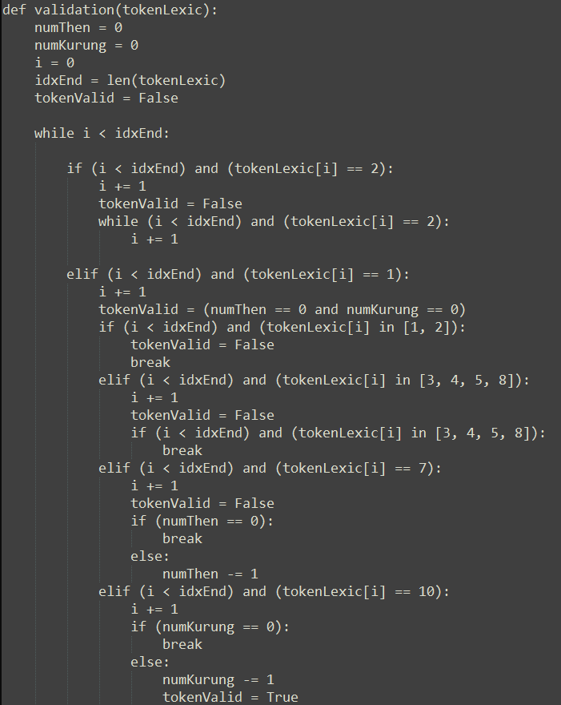

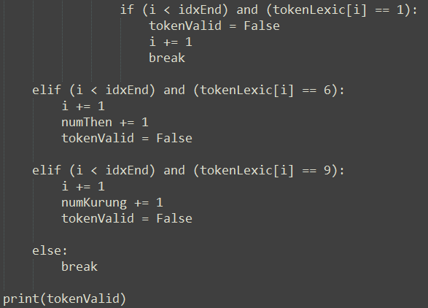

Main

